Гостиница «Березина и Европейская»
В 1897 году на пересечении улиц Скобелевской и Ольховской миллионер лесопромышленник Карл Константинович Незабытовский возвёл трёхэтажную частную гостиницу и назвал её «Березина и Европейская». Жители Бобруйска любовно называли её «Парижем».
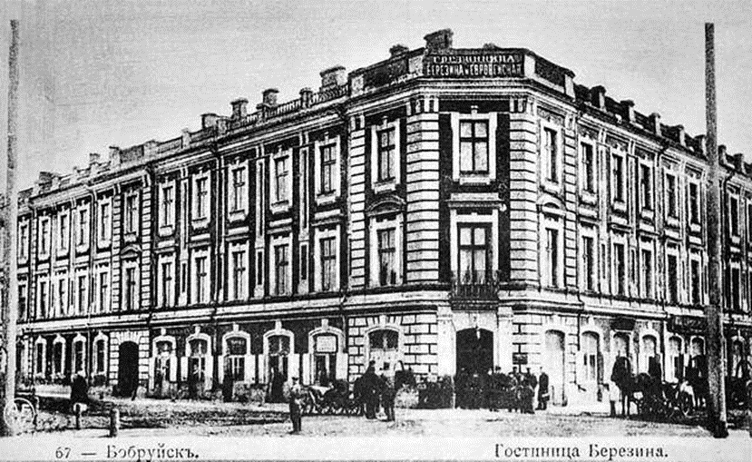
Это первое каменное здание в городе вне крепости построено в характерном для того времени архитектурном стиле. На симметричном фасаде с профилированным карнизом междуэтажный пояс, входы украшены простыми аттиками, имитацией крупной кладки. Окна на первом этаже шире, чем на остальных (окна на верхних этажах прямоугольные), украшены перемычками и декоративными наличниками. Окна 2-го этажа с подоконным поясом, наличниками, филёнками, небольшим карнизом. У окон 3-го этажа - украшения в виде замковых камней, наличников, подоконных тяг.
На первом этаже фешенебельного отеля до 3 часов ночи работал гранд-ресторан «Европа». Он славился роскошью. Здесь были и ложи, и летний сад, и винный погреб, и оркестр, и отдельные кабинеты, и восхитительная кухня, и бильярд. И всё это по достаточно доступным ценам.
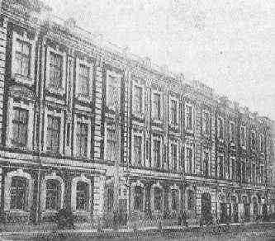
На первом этаже гостиницы размещалась и первая в Бобруйске почтово-телеграфная контора. Было в отеле и туристическое агентство - одно из первых в то время. Бобруйчанам предлагали совершить путешествия в Канаду, Африку и Америку.
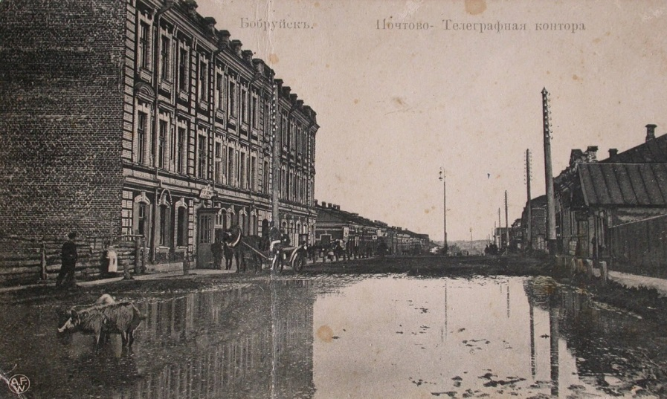
После Октябрьской революции гостиница «Березина и Европейская» перестала существовать. В начале 20-х годов здесь размещался штаб Чонгарской кавалерийской дивизии из 11-й конной Армии Будённого, которая штурмовала укрепления Чонгарского перешейка во время разгрома войск генерала Врангеля, засевшего в Крыму. В честь этой дивизии и была переименована в 1925 году Ольховская улица в Чонгарскую.
В довоенное время в здании бывшей гостиницы находился НКВД. Во время Великой Отечественной войны оккупанты разместили здесь городскую управу гестапо.
После Великой Отечественной войны здание приспособили под квартиры коммунального типа для проживания технического состава бобруйского авиаполка. В начале 1980-х годов из-за аварийного состояния гостиницы жильцов отселили. В 1988 году разработали проект перестройки бывшей гостиницы в жилой дом. Но тогда бы от «Березины и Европейской» как памятника архитектуры ничего не сохранилось. Проект был готов, но его не утвердили. В 1990 году произошла еще одна попытка использовать здание - реставрировать его. Подготовили проект гостиницы на 100 номеров. В отеле планировали устроить и ресторан, пристроив к нему здание. Однако этому плану также не суждено было сбыться.
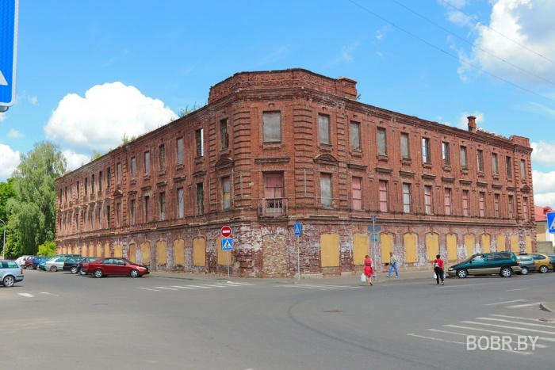
Сегодня медленно разрушающееся пустующее здание гостиницы «Березина и Европейская» привлекает только туристов. В 2011 году на территории гостиницы засновали люди - в Бобруйске снимался фильм «Охота на гауляйтера». Эпизоды сняли - и вновь тишина опустилась на «Березину и Европейскую».
Мимо бывшего фешенебельного отеля часто проходят экскурсии, ведь рядом одна из знаменитых бобруйских улиц - Социалка. А от неё до гостиницы Незабытовского рукой подать.

